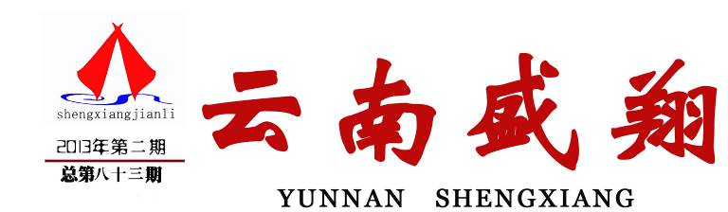
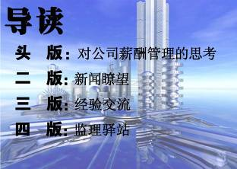
云南盛翔工程建设监理咨询有限公司 www.ynsxjl.com 电话：0871—68686123 传真：0871—68685968

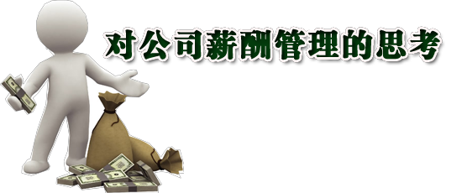

公司目前的新酬管理中出现了一定的问题，原则上由监理部负责人审核报送，但负责人缺乏实事求是的基本原则，随意性较大。造成了同岗人员的工资差距过大，甚至明显能力一般的人员工资超出了能力较好的人员，也没有结合当月工作量和工作质量来合理调整当月工资。其实在工资待遇中公司追求的公平合理就有问题，没有过多的差异化，导致项目监理负责人没有人愿意主动担当，或者能做工作价值的人没有得到相应体现而消极困惑。
作为监理企业来讲，最大的核心和资源就是人才，人才是指工作有结果价值，主动性与自我管控较好的人员。如何使这部份人在企业的发展中更加体现个人价值和工作价值，这就需要企业不断创新机制，以更好的共同发展平台和更具竞争力的差异化激励机制去实现。
多年来，在大家的共同努力下，公司取得了一定的发展和社会信誉，有些人做出了品牌和真正的工作价值。但多数人仍然在认同感、思维与心态、执行力上无法跟进公司的长期发展基本要求。如果从反思的角度来讲，我们管理层应该主动反思，探索是否我们的创新机制不够，共同发展平台创建不好。所以规范薪酬管理就应该与社会发展和公司的长期发展结合起来，要不断的创新。
此次公司的薪酬改制结合面较广，从个人的产值、证件、综合能力、职业道德、月度与年度评比、示范员工、执行力等全面纳入调整内容，使公司员工的薪酬管理有较清晰的努力方向，能进一步促进共同进步与相互督促，能尽快建立盛翔独特的综合管理体系。
【方卫星】

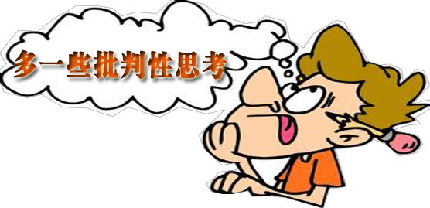

人无完人，就是说任何人行事都不能做到完美无缺，不出差错。因此，在工作中，我们应该多一些批判性思考，正确的正视和面对我们工作中的成绩与不足，既当“喜鹊”，又当“乌鸦”，尤其是要多当“乌鸦”，有强烈的忧患意识，多进行批评与自我批评。我们才能不断的改进工作，少出错。
对工作进行批判性思考，首先需要具有积极、客观评价自我的心态。对自我的工作能力评判一定要客观，既不浮夸，又要自信；既要看到自己的长处，又要清楚自己的短处。在工作中充分发挥自己的长处和优势，努力提升自己的不足方面。
对工作进行批判性思考，其次需要善于自我总结。这种自我总结并非需要形成书面的，对自己工作上每做过的事件，都要去认真总结和思考，做了这件事，成绩在哪一方面，有什么收获或启迪；不足在哪一方面，需要如何改进。只有这样带有批判性思考的反复自我总结，我们才能不断提高和前进。

【夏继鹏】

1、 绝缘棒应垂直存放，架在支架上或吊挂在室内，不要接触墙壁。
2、 橡皮绝缘手套、绝缘靴鞋、绝缘夹等，应存放在柜内，与其他工具分开。安全用具上面不能堆放任何物件。
3、 安全用具的橡胶制品不要与石油类的油脂接触。存放的环境温度不能过冷过热。
4、 绝缘台瓷瓶保持无裂纹破损，木质台面要保持干燥。
5、 验电器用后存放于匣内，置于干燥处，避免积灰和吸潮。
6、 安全用具应有专人负责保管，并经常检查其是否齐全完好。
7、 存放安全用具的地点，应有明显的标志，“对号入座”，做到存取方便。
8、 安全用具不能移作他用。
9、 使用之前应检查有无损坏。
10、 应定期对安全用具进行试验。
【王成友】

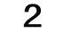

云南盛翔—— 新闻瞭望
2013年第2期 总83期 电话：0871—68686123

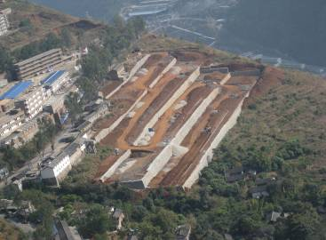
1、建设单位：丽江市古城区移民开发局
设计单位：云南人文建筑设计有限公司（A标段、B标段）；昆明兰德设计有限公司（B标挡土墙修复工程）；质量监督单位：丽江市古城区磐石工程材料检测有限公司；施工单位：丽江泰鑫建筑有限公司（A标5693116.68元）；玉龙县金源建筑有限公司(B标118.531161万元)；玉龙县金源建筑有限公司（挡土墙修复240.687399万元)；监理单位：云南盛翔工程建设监理咨询有限公司
2、施工内容：
A标段：
①场地平整17300㎡，开挖土方19943m3；土方回填25262m3。②挡土墙：M7.5浆砌砌石挡土墙13762m3。③给排水工程：沿用原有水池为水源，铺设PE给水管DN110计780m；PE给水管DN20计421m；室外消防栓DN100计4套；雨水口35座；砌筑检查井40座。④电力工程：箱式变压器1台；T接箱2台；路灯控制箱1台，路灯22套；铺设各种规格电缆5955m。⑤其它工程：砖混结构公厕2座；建筑面积45㎡；垃圾房1房；污水池1个；人行桥1座；道路素土夯实5184㎡，15cm厚级配碎石垫层9408㎡，5cm厚中砂层5183㎡；护栏887m。
B标段：
①场地平整1600㎡，开挖土方29716m3；外运土方14880m3；土方回填16111m3。②挡土墙：挡土墙基础开挖土方1802.8m3；C15毛石混凝土挡土墙2478.84m3。③给排水工程：沿用原有水池为水源，铺设PE给水管DN110计450m；PE给水管DN20计350m；混凝土排水管道500m；砖石雨水暗沟550m；砌筑检查井35座。④电力工程：路灯控制箱1台，路灯10套；铺设各种规格电缆4130m。⑤其它工程：砖混结构村公房1座，建筑面积315㎡；砖混结构公厕1座；建筑面积45㎡；道路（碎石垫层）3720㎡，垃圾池1个，护栏445.5m，植草坪619.8㎡，植树250棵。
B标段挡土墙修复工程：
①拆除原毛石挡土墙7466.21m3；挖土方27124m3；挖基础土方2246.8m3。挡土墙基础土石方回填504.08m3；平毛石挡土墙6925m3；C20毛石混凝土挡土墙354.01 m3；②毛石墙顶一般抹灰465㎡；沉降缝386m；挡土墙背面砂砾石及粘土回填33330.40 m3；③C30盖板混凝土60.064m3；盖板钢筋11.841吨。
3、工程实施过程中，因正值雨季，也因施工单位自身的原因，工期有所延误，质量方面也不是很好。同时本项目变更也相应有点多，对工期、进度、质量、安全等方面施工单位不是很上心。致使现场监理人员的工作有一定的难度和阻力，经过现场监理人员耐心与业主、施工、设计各方的沟通、交流，最终项目完成效果，各方均很满意，尤其业主对现场监理人员赞誉有加。
【刘忠云】

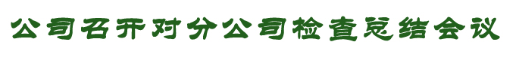

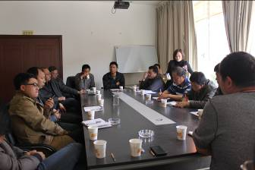
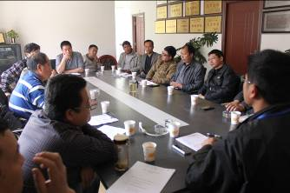
2月3日，公司召开对分公司的检查总结会议。公司副总经理方卫星出席并主持会议，公司副总经理徐恩、部分项目总监理、合作监理部负责人、分公司经理等30余人参加了会议。

副总经理方卫星在会上对分公司检查出的问题进行总结且做了要求；他说：总体来讲均不乐观、从员工的服务质量、意识、安全等几方面都暴露出了工作的薄弱点，主要表现在负责人。通过检查发现工作现场存在较大的安全隐患（没有水电工）。人员安全意识、责任意识欠缺。各分公司人员情况（金平、南华、腾冲）已经安排到位，但人员的意识不到位，未把意识提高到一个高度，希望大家有共同发展的大局意识；他强调：如果干不好你还能回头吗？或是回头了你还能干什么？干不好回来是没有任命余地的。通过此次检查看到我们的管理还不够严谨，这说明我们的管理还没跟上公司发展的步伐。现场的服务价值体现不够，诚信做人、做事没有体现出来。财务方面也不够严明。
方副总要求：下一步要加大分公司的检查力度，加大对分公司负责人、主要管理人员的了解、交流，加强对项目的检查、总结以及改进。自己要有一套管理的办法及手段。对各分公司、监理部的管理要关注，有问题及时协调解决，不要将问题预留到总公司，现场一定要有水电工，安全问题一定要保障。方副总还提出了员工队伍的形象、员工评比、学习、文凭、取证、廉政自律等问题，要求分公司、监理部提升服务价值、品牌，为2013年的发展把好关。方副总对总公司2013年的目标任务做了分解，对2012年的工作完成情况进行了总结。他说总结过去，大家要思考如何使公司更好的运作，我们应站在怎样的位置考虑问题、解决问题，管理者要学会如何定位自己的工作，2013年应提升这方面的管理意识、专业，考虑问题不要总站在自己的立场上；
随后，参加会议的公司项目总监在会上进行了热烈的讨论，为分公司未来发展提出了各自的意见和建议，并就此次检查发现的问题进行了发言和交流。方副总与大家积极交换意见，鼓励大家说真话、提问题，并悉心听取大家指出的不足和提出的建议。大家都坦诚地表示，这次会议的形式和内容很好，目的是为了统一认识、统一思想，而且非常及时和必要，我们在鲜花与掌声面前要始终清醒认识到存在的各种不足和问题，盛翔人不怕困难，面对问题敢于揭短，我们要保持并鼓励这样的氛围和文化，为的是共同将2013年的工作做得更好。
【杨朝丽】

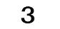
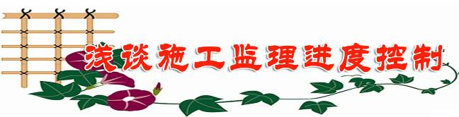
2013年第2期 总83期 电话：0871—68686123
云南盛翔—— 监理业绩

监理工程师的主要职责是对施工过程进行“四控二管一协调”，而施工过程的进度控制是我们大多数监理工程师工作的薄弱环节，但进度控制又是建设单位项目管理的重点工作，作为一个合格的监理工程师，对施工过程全面管理，就必须真正对施工进度进行有效控制，服务于业主，使建设单位满意监理公司的服务质量。在此，就对施工监理进度控制谈几点看法。
一、监理工程师应具备的知识水平
监理工程师必须全面了解工程情况，包括：工程规模、工程特点、地质构造、气候水文、工艺流程等，同时具备同类建设工程建设经验、项目管理能力、熟悉施工定额等，才能确定本工程的工程重点、难点，施工顺序，全面考虑施工布置等，在同建设单位和施工单位商讨和布置施工任务时，才能一针见血指出工程进度安排的要害，提前考虑施工中的难点、重点，指出施工过程可能出现的问题，提前要求施工单位予以解决，并提出合理化建议，当好建设单位进度控制的参谋，使施工单位和建设单位认可监理工程师的能力和水平。
二、协助业主制定科学、合理的总网络计划
根据业主的需求、资金使用计划、施工工艺流程和同类工程建设经验等，确定工程总网络计划，并要体现施工进度平均先进水平。只有总网络计划科学、合理，施工单位才能按期、保质、保量的确保总网络节点目标顺利实现。对于盲目压缩合理工期，必定引起一系列的质量问题、安全问题和施工费用增加等，且在施工过程中，将不断出现工期延误的情况，打击施工单位的积极性，出现施工混乱等情况，所以监理工程师必须协助建设单位制定科学、合理的总网络计划。

三、施工单位组织机构的审查
施工进度控制必须以人为本，为此，监理工程师必须认真审查施工单位进度控制的组织机构、人员职责，进度控制管理制度、信息传递等，保证形成一套完整、有效的施工管理体系。而真正落实施工进度，主要还是靠施工单位人员的有效管理、安排，监理工程师必须围绕施工单位人员进行施工监理管理。
四、施工进度计划的审批
根据总网络进度计划节点目标，审核施工单位上报的年、月、周施工计划，保证与总网络计划目标和作业组织设计一致，关键线路工作必须有计划，工作任务要饱满，施工安排科学、合理。对于少报、漏报、不合理的项目，监理工程师审核后，必须提出意见，要求施工补报或重报。同时，要求施工单位列出与施工计划相应的年、月资金、人员、机械和材料需求计划，以保证施工进度计划的顺利实现。施工进度计划一经制定，审核通过，不得随意更改，监理工程师必须以此施工进度为考核目标。
五、施工监理的动态控制
1、施工进度必须动态跟踪控制，进行事前、事中控制，定期与周、月、年计划分解对比，并根据现场收集的工程进展、现场工、料、机的投入情况，研究分析进度滞后的原因。
2、根据进度滞后的原因、剩余的工程量、实际工、料、机的投入和现场环境，并依据时间节点，倒排施工进度计划，明确提出所再需投入多少工、料、机，以实际数据说话，充分说明其可行性。监理工程师决不要含糊其词地要求施工单位加快施工进度，否则将引起施工单位的反感。
3、在施工过程中，积极同施工单位负责人进行沟通，了解近期施工安排，机械、材料、人员等的进场情况，以及现在施工所面临的问题，以便全面真实掌握施工动态。
4、根据施工布置和现场的实际状态，全面考虑施工中出现的问题或困难，要求施工单位提前采取措施保证施工进度的顺利实施。同时，监理工程师也要切实为施工单位解决力所能及的问题或困难，不要一味只向施工单位提要求，只有切实为施工单位解决力所能及的问题或困难，监理工程师才受施工单位的欢迎，才会积极向监理工程师反馈现场施工所面临的问题或困难，监理工程师才能掌握现场施工真实的第一手资料，就可从容面对建设单位的提问，使施工监理进度控制处于主动状态。
5、对施工进度出现滞后的情况，监理工程师必须要求施工单位当期或下期内解决，避免施工进度累积滞后，形成多米诺骨牌效应，造成对关键线路上工作的延误。
6、定期或不定期组织建设单位和施工单位召开进度专题会议，听取施工单位的施工安排、部署，提出问题，三方共同解决，为顺利开工创造有利的施工环境。
7、组织召开监理例会或工程调度会议时，必须要求施工单位汇报工程进度、下步施工任务的安排，对进度滞后的原因进行分析，并要提出采取的纠偏措施等，将滞后的工期赶上来。
六、对施工进度的控制手段
施工单位也重视施工进度控制，但部分施工单位对施工监理进度控制是有抵触情绪的，为此监理工程师进行进度控制时，必须注意提出的方式、方法。
1、对将要延误关键线路工作，监理工程师必须在建设单位采取行动前下发监理通知单或工作联系单，要求施工单位采取措施将滞后的工期赶上来，争取施工监理进度控制的主动权。非关键线路工作滞后，一般以口头提出方式，跟踪检查赶工措施即可，但自由时差不得超过总时差。
2、定期向建设单位汇报施工进展情况，提出下步施工进度控制的合理化建议，详细说明实现节点目标所需投入的工、料、机以及施工进度滞后监理工程师采取的纠偏措施等，让建设单位感到监理工程师切实是为工程进度开展监理工作，争取建设单位的信任，借助建设单位的力量，进行施工监理进度控制。
3、如现场有多个施工单位共同作业，可以定期组织施工进度检查评比，利用施工单位相互比拼、好面子的特点，促使施工单位共同加快施工进度。
4、利用建设单位对工程进度控制的奖罚制定，对施工进度超前的，予以奖励，对施工进度滞后的，进行罚款。同时，还可利用工程计量款支付权，要求施工单位采取措施，加快施工进度。但监理工程师应慎用两项此权力，注意惩罚分寸，否则将会适得其反。
5、积极同施工单位负责人沟通，建立良好的工作关系，以谈话的方式进行施工监理进度控制，可能会取得意想不到的效果。
6、必要时，监理工程师可以将工程进展情况、现场管理情况、工、料、机投入情况和施工问题等以工程简报的形式，反馈至施工单位总部，以借施工单位总部的压力，督促施工单位项目管理人员精心管理，落实资金、技术、机械等投入，保证现场施工顺利进行。
结束语：监理工程师进行施工进度控制，须以工程项目管理进度控制模式来要求自己，还要视具体项目特点以及建设单位的管理模式灵活进行施工监理进度控制。并以建设单位进度控制为主，施工单位进度控制为中心，监理工程师协调控制的原则，三方共同实施进度控制，使进度目标最终实现。
【许永刚】

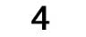


2013年第2期 总83期 电话：0871—68686123
云南盛翔——监理驿站

彩虹绚烂多姿，是在与狂风暴雨争斗之后；枫叶似火燃烧，是在与秋叶的寒霜争斗之后；雄鹰的展翅高飞，是在与坠崖的危险争斗之后。他们保持着奋斗的姿态，才铸就了他们的成功。
是的，生命不息，在任何一种博大的辉煌之后，都掩藏着许多鲜为人知的艰难的奋斗。李时珍一辈子过着艰苦的生活，但他却保持着昂扬的斗志，奋斗的姿态，不怕艰辛和困苦，写出了影响深远的医学著作。
那么，如果颓废丧志又会怎么样呢？清末统治者，沉浸于康乾盛世，闭关锁国，毫无奋斗的姿态，最后只能挨打，割地赔款。
可见，生命需要奋斗，奋斗与不奋斗，造就的结果截然不同。生无所息，保持奋斗的姿态，让世界变得如此灿烂，让你的人生绚烂多姿。千万不能满足小溪的平缓，否则你也就满足了自己的平庸，只有欣赏到山峰的险峻，才有机会欣赏自己的卓越。
当今社会，竞争激烈，情况瞬息万变。我们只有保持强有力的生命力，保持奋斗的姿态，才能解出人生无数的考题。
【张丰·推荐】

愿景是企业永远为之奋斗并希望达到的图景，它是一种意愿的表达。愿景不仅描绘了令人向往的未来，可以团结人，调动人的潜能，激发员工为实现企业目标而努力。愿景也概括了企业未来目标、使命和核心价值，是企业发展的原动力，也是企业最终希望实现的战图景。
共同愿景是团队发展的基石，对于包括家庭、企业在内的任何类型的团队莫不如此。共同愿景是指团队所有成员拥有一种心愿，同一个目标，我们常说的同心同德、同心协力，就是建立在共同愿景基础上的。
人心齐，泰山移。古今中外大量的事实说明，共同愿景的力量是巨大的，有的时候会惊天动地。对于企业也如此，一定得有共同愿景，无论企业成员只有三人之少还是十万人之多。
愿景是企业长期恪守的奋斗目标，是企业战略的方向舵。愿景也是企业的梦想，是企业生命体中熊熊燃烧、永不泯灭的希望。但愿景的建立不可太过超前，因为市场瞬息万变，无时无刻不在考验着企业的经营智慧，企业战略需要随着环境的变化和资源的状况灵活应对。
愿景是企业战略与文化的结晶，是崇高的企业之魂。如果把企业视为一个生命体，就好像人与希望，人生若没有了希望，生命就事情了方向。当企业家把个人愿景放大，成为企业全员共享的愿景，企业就有了灵魂。正是这一灵魂在无形中迸发出鼓舞人心的感召力量，激励着企业人的无限梦想。因此，有志于建立共同愿景的组织，必须重视和鼓励成员发展自己的个人愿景。当企业的共同愿景成为团体成员真心追求的个人愿景，组织就充满了激情和凝聚力，有了战略的保障，愿景就会牵引着企业乘风破浪，最终抵达成功的彼岸。
企业制定一个能够吸引和调动员工积极性、创造性，切合企业战略需要的共同愿景，对企业的良性发展十分重要。当然，团队的共同愿景得符合社会发展的共同愿景、时代的共同愿景。无论员工还是团队领头人，无论企业法人还是政府官员，都应该立足于共同愿景这块基石之上，方能较好地实现个人的愿景。
而且，共同愿景也不是一成不变的。它随着环境的变化而发展。有关人士研究表明，共同愿景一般可以存在3～5年。这就要求企业成员始终保持敏感的心理，时刻注意观察环境变化。在共同愿景已实现或不适应环境时，提议修改共同愿景。根据现实情况，适时做出修改愿景的决策，以建立新的共同愿景。

【宁文友】

人生漫漫长路，常常会有这样或那样的磨难。或是婚姻的失败，或是工作的不顺，或是疾病缠身……面对生活的磨难，我们要当强者。因为磨难只是情绪的体验和肉体的折磨，不畏磨难就能释放心里的压力，忘却掉精神与肉体的疼痛。磨难是生命画布上的败笔，不中意涂掉重画一笔。磨难也是生命的一种过滤，不畏惧它就能松弛自己，就能从负重的身心滤出坦然和心智。
人不怕痛苦，只怕丢掉刚强，不怕磨难，只怕失去希望。面对种种磨难，我们不能逃避，也不要屈服，要把经历的每一次磨难看作是生命的一种尝试，当作人生的又一新课题，不断的攻克它，战胜它。我们就永远是生活的强者。
磨难是祸，也是福，它可以锻炼我们的意志。生命中充满坎坷曲折，人的价值才能充分体现出来。旅途上遇有艰险，人生才更有滋味。有了磨难才会懂得生活的意义，从而更热爱和珍惜生活。不畏磨难，生活才会给你美好的回报！
【彭飞·推荐】



生活中常常会碰到一些不讲理的人、没道理的事，常常会碰到一些让自己讨厌甚至恨憎的人，也常常会遇上些让人难受使人难过的事，怎么办？争吗？吵骂？打吗？肯定伤人伤己，值吗？
小的时候奶奶常常对我说：“我们吃点亏不要紧，吃亏就是积德，我们对所有的人好，就算不会所有的人都对我们好，但一定会有很多人对我们好。我们忍让别人一次，别人也许不会记得，但如果我们忍让别人十次，别人一定就会记住我们的好，如果我们能忍让别人一百次，别人一定会感激我们。”
长大一点的时候，爸爸常教育我们：“咱做人要宽容一点，不能斤斤计较，不能得理不饶人，更不能无理争三分，要学会得饶人处且饶人，就算自己有理也要让别人几分。”
是的，做人要忍让，我记着，做着，可忍字心头一把刀，扎人啊！有时候真的很难受，难受得想痛哭。心像容器，而所忍的一切是苦水，心的容量有多大，没有人知道。就算心像海一般大，容完一生都不溢出，可那份沉重会压死人的，怎扛？所以，忍下来后，不能硬扛，得想办法化解。

爸爸教会我一个很重要的词，叫“宽容”，应该先宽再容。凡事得先说服自己，只要说服了自己，开解好自己，再难忍的人，再难忍的事，你就都能理解和谅解，这时你再忍让他、她、它，你就会觉得那是应该的而不是难受的。
无论是在工作中还是在家庭里，都会难免会或多或少的有一些矛盾，有一些让人心里不是滋味的东西，可只要有一颗宽容的心，一切就都会淡然化解。
忍让是一种胸怀，宽容是一种境界。
把一切难容难忍的苦水倒进忍让的大缸，再撒上宽容的酒粉，酿成美酒，让它成为甘露，成为佳酿。 【李昆·推荐】

